Başlık (18pt)
YAZAR SOYADI, Adı*¹, YAZAR SOYADI, Adı*², … (Times new roman 12 pt)
¹Kurum1, ²Kurum2 (Times new roman 12 pt)
sorumluyazar@eposta.com.tr (Times new roman 12 pt)

AMAÇLAR
Times new roman 10
En çok 250 karakter

GİRİŞ
Konunun önemi, kullanımı, literatür araştırması vs…
Times new roman 10
2000-3000 karakter

Metin içinde kaynak numaralandırılarak gösterilir.
Ör: Çelik’in çalışmasında ise¹

DENEYSEL
Malzeme
Times new roman 10
150-250 karakter

Yöntem
Times new roman 10
En çok 150-250 karakter

DENEYSEL SONUÇLAR/TARTIŞMA
Times new roman 10
700-1000 karakter
Şekiller ve Tablolar

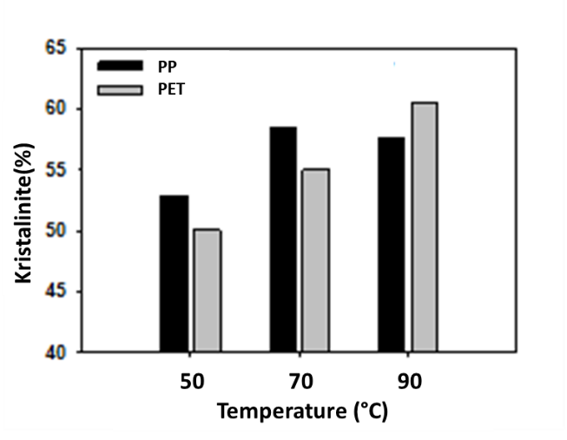
Şekil 1. PP ve PETin kristalinitesinin karşılaştırması
GENEL SONUÇLAR
Times new roman 10
250-500 karakter

SONRAKİ DÖNEM ÇALIŞMALARI
Times new roman 10
En çok 250 karakter

TEŞEKKÜR/BILGILENDIRME/FON KAYNAĞI
Times new roman 10
250 karakter

KAYNAKLAR
- Yazar soyadlarına göre alfabetik sırada yazılır.
- Periyodik Yayınlar:

Yazarın soyadı, Yazarın adının baş harfi. Yıl. “Makale Başlığı”, Dergi Adı, Cilt (Sayı), Sayfa Numaraları.
Örnek: Çelik, E. J. 1986. “Crystallinity of PET fibers”, Textile Research Journal, 104, 269-274.
- Kitap:

Yazarın soyadı, Yazarın adının baş harfi. Yıl. Kitabın adı. Basım Yeri: Yayınevi.

Örnek:

Kılıç, S. 2008. Crystallinity of PET fibers. Ankara: TÜBİTAK Yayınları.
- İnternette yer alan metinler:

“Metin başlığı”. Metnin yayımlandığı internet adresinin adı. İnternet adresi, Son erişim tarihi: Gün Ay Yıl.
Örnek: “Crystallinity of PET fibers”. LPAE Dergisi.
http://www.lpae.com/news/2012/10/physi
Son erişim tarihi: 15 Aralık 2018.

Atıflar
Metin içinde kaynak numaralandırılarak gösterilir.
Ör: Çelik’in çalışmasında ise¹

